ΥΛΙΚΑ Ε΄ ΤΑΞΗΣ

- 2 μολύβια – γόμα – ξύστρα – 1 μπλε/μαύρο στυλό
- 1 μαρκαδόρο υπογράμμισης
- Σετ με γεωμετρικά όργανα
- Ψαλίδι
- Διαβήτη
- Κόλλα στικ
- Ξυλομπογιές/ Μαρκαδόρους
- 1 τετράδιο μεγέθους Α4 (σπιράλ) 2 θεμάτων (για τη γλώσσα)
- 1 τετράδιο μεγέθους Α4 μαθηματικών (50φυλλο)
- 1 τετράδιο ορθογραφίας (50φυλλο)
- 1 τετράδιο πρόχειρο (50φυλλο)
- Φύλλα ντοσιέ Α4 (με περιθώριο) για έκθεση
- 1 ντοσιέ με 40 ενσωματωμένες διαφάνειες
- 1 ντοσιέ με 20 ενσωματωμένες διαφάνειες
- 3 φακέλους με λάστιχο
- 1 πακέτο χαρτί εκτύπωσης – Α4

Για το μάθημα των Αγγλικών
- 1 τετράδιο μεγέθους Α4, δύο θεμάτων
- 1 φάκελο με κουμπί μεγέθους Α4
- 1 ντοσιέ με κρικάκια και φύλλα με γραμμές για τον ντοσιέ
- 1 μαρκαδόρο υπογράμμισης κίτρινο

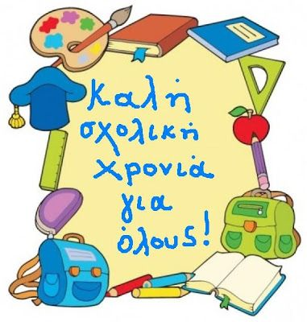Η δασκάλα της τάξης
Βλάσση Αγγελική

